Нужно ли удалять зубы мудрости.
Несмотря на то, что в силу анатомических особенностей зубы мудрости тяжело подвергаются лечению – они все же успешно лечатся грамотными стоматологами с высокой квалификацией. Нужно отметить, что это лечение зубов мудрости более трудоемко и требует порой больших затрат времени и денег, чем лечение большинства других зубов.
Сложность лечения данных зубов связана с тем, что эти зубы чаще всего имеют искривленные корни и корневые каналы, которые очень трудно качественно запломбировать. Также сложность вызывает и положение зуба в зубном ряду, т.к. если пациент не может широко открыть рот или при выраженном рвотном рефлексе – задача многократно усложняется. В связи со всем этим процент осложнений после некачественного лечения зубов мудрости, конечно, несколько выше, чем после лечения других зубов.
Поэтому нужно четко понимать необходим ли этот зуб для зубо-челюстной системы или им можно пожертвовать. Стоматолог, конечно, в любом случае заработает на вас деньги (и при лечении, и при удалении), но главное, чтобы вмешательство принесло Вам пользу. В каких же случаях необходимо побороться за сохранение зуба мудрости, даже если он серьезно разрушен кариозным процессом?

Показания к сохранению зубов мудрости:
- Зуб мудрости необходим для протезирования –
в ситуации, когда у Вас:
→ отсутствует впереди стоящий седьмой зуб,
→ или отсутствуют сразу и шестой, и седьмой,
→ или, когда шестой и седьмой зуб еще не удалены, но в скором времени подлежат удалению.
В этих случаях, сохранение зуба мудрости порой может дать гарантию несъемного протезирования.
- Зуб мудрости имеет зуб антагонист и участвует в жевании, а также занимает правильное положение в зубном ряду –
если говорить о нижнем правом зубе мудрости, его антагонистом будет верхний правый зуб мудрости, с которым он и смыкается. Удаление одного их пары смыкающихся зубов приводит к выдвижению другого из челюсти (в силу отсутствия сопротивления и нагрузки), и последующей потере еще и этого зуба. Поэтому, если данный зуб мудрости занимает правильное место в челюсти, участвует в акте жевания и имеет зуб-антагонист, то удалять его не желательно. Исключением может быть ситуация, когда качественное лечение зуба невозможно (например, из-за непроходимых корневых каналов).

- Пульпит зуба мудрости –
пульпит зуба мудрости означает необходимость пломбирования корневых каналов. Если корневые каналы хорошо проходимы и их можно качественно запломбировать, то такой зуб можно лечить. Однако и тут нужно решить: необходим ли зуб для протезирования, имеет ли он антагониста, занимает ли он правильное положение, участвует ли в жевании.
4. Лечение периодонтита зуба мудрости и киста зуба мудрости –
лечение периодонтита зуба мудрости, имеющаяся киста зуба мудрости означает, что для успешного лечения также необходимы хорошо проходимые корневые каналы. Также нужно учитывать и целесообразность сохранения. Нужно помнить, что лечение в этом случае очень длительное (свыше 2-3 месяцев и состоит из многочисленных посещений).

Показания к удалению зубов мудрости:
- Зуб мудрости имеет неправильное положение (рис.3,4) –
например, лежит горизонтально или имеет значительный наклон коронки. Ценность такого зуба для протезирования и жевания пищи – нулевая. Или, например, коронка зуба мудрости имеет выраженный наклон в область щеки. Это приводит к тому, что человек может постоянно прикусывать щеку. Постоянная хроническая травма слизистой щеки может привести даже к развитию онкологического процесса в этой области. Сохранять такие зубы не имеет смысла.
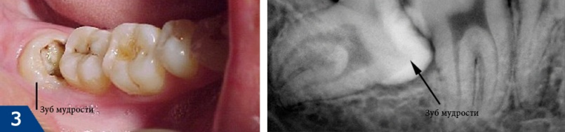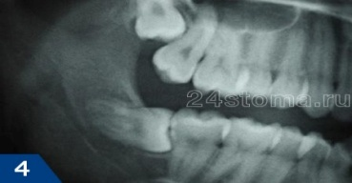
- Недостаток места для прорезывания (рис.4) –
если у Вас зубы мудрости находятся в состоянии прорезывания и для них не хватает места в зубном ряду – это приведет к появлению скученности зубов (рис.5). Необходимость удаления зубов мудрости в этом случае вызвана тем, что при прорезывании зубы мудрости способствуют смещению остальных зубов к центральным резцам. Это происходит в силу оказываемого при прорезывании давления на остальные зубы, т.к. прорезывающийся зуб как бы освобождает пространство для себя, смещая остальные зубы.
Удаление еще непрорезовавшегося зуба мудрости – нормальное явление.
- Наличие скученности зубов (рис.5) –
если скученность зубов уже есть, и имеет место быть недостаток места для прорезывания зубов мудрости, то это неминуемо приведет к усугублению скученности зубов.
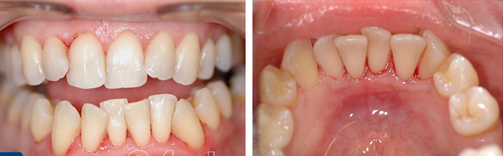
- Когда зуб мудрости способствует разрушению впереди-стоящего зуба –
зубы мудрости часто прорезываются таким образом, что они имеют наклонное положение и передними буграми коронки упираются впереди стоящий седьмой зуб (рис.6,7). Постоянное давление зуба мудрости на эмаль впереди стоящего зуба может вызвать у последнего разрушение эмали и возникновение кариеса. Как видно на рис.6,7 – седьмой моляр имеет затемнение в области коронки (отмечено стрелкой), которое соответствует участку разрушения зуба (возникновения кариеса). Сохранение седьмого зуба и его полноценное лечение в обоих случаях невозможно без удаления зуба мудрости.
6 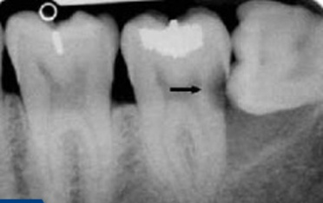 7 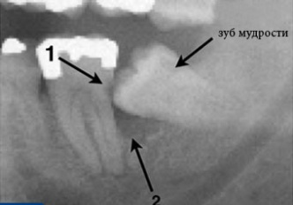 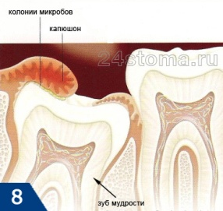
- Воспаление капюшона (Перикоронит) –
полностью или частично прорезавшийся зуб мудрости занимает такое положение, что часть его коронки покрыта нависающим капюшоном из слизистой оболочки (рис.8). При этом между капюшоном и зубом образуется пространство, в котором активно размножаются микробы и происходит воспаление и отек слизистой, гноеобразование. Это заболевание называется Перикоронит.
В силу разных причин возможно варианта лечения Перикоронита:
→ либо производят удаление капюшона и сохраняют зуб мудрости,
→ либо производят удаление зуба мудрости.
- Сильное разрушение коронки зуба –
когда коронка зуба мудрости сильно разрушена кариозным процессом и ее невозможно восстановить. Или имеются объективные причины для невозможности качественного лечения корневых каналов (например, непроходимые корневые каналы или повышенный рвотный рефлекс).
В любом случае решать вопросы об удалении либо сохранении зуба мудрости необходимо вместе со стоматологом, который расскажет вам обо всех плюсах, минусах и их последствиях.

ТОГАУЗ «Городская стоматологическая поликлиника № 2 г. Тамбова»

